Erzähl- und Gestaltungsvorschlag
Jesu Einzug in Jerusalem

Seid ihr von euren Eltern schon einmal losgeschickt worden, etwas zu holen? Vielleicht aus der Küche das Mineralwasser oder...?
Ein kleines Gespräch über das Thema bietet sich an.
Jesus hatte viele Freundinnen und Freunde, seine Jüngerinnen und Jünger. Sie haben Jesus immer wieder geholfen. In der Geschichte, die wir gleich hören werden, hat Jesus seine Freunde Andreas und Thomas losgeschickt.
Beide Jüngerfiguren in die Mitte stellen.
Das hier sind Andreas und Thomas. Sie sollen für Jesus einen Esel holen. Andreas fragt seinen Freund: „Weißt du noch, was Jesus uns gesagt hat? Was sollen wir den Leuten erzählen, wenn wir den Esel holen?“ Thomas antwortet: „Na klar weiß ich das noch. Hast du es denn vergessen?“ Er ist erstaunt über Andreas. „Wir sollen sagen: Der Herr Jesus braucht den Esel. Wenn er ihn nicht mehr braucht, lässt er ihn zurückbringen.“ Andreas kratzt sich verlegen am Kopf. Etwas zweifelnd meint er: „Hoffentlich geht das gut.“ „Natürlich geht das gut. Warum denn nicht?“. Thomas knufft seinen Freund in die Seite. „Mit Jesus geht immer alles gut.“
Esel zu den Jüngern stellen.
„Siehst du, Andreas, alles ist gut gegangen. Ohne Schwierigkeiten konnten wir den Esel für Jesus holen.“ Andreas nickt: „Ja, das hat prima geklappt. Jetzt kann Jesus auf dem Esel reiten. Er muss den Weg bis nach Jerusalem nicht zu Fuß gehen.“ Thomas schaut Andreas an und sagt mit wichtiger Stimme: „Vorher werden wir dem Esel aber noch eine Pause gönnen. Er bekommt etwas zu trinken und sein Fell werden wir striegeln, solange, bis es glänzt. Schließlich soll Jesus auf einem sauberen und ausgeruhten Esel reiten.“ Andreas nickt eifrig. Er freut sich schon darauf, den Esel striegeln zu können. Solche Arbeit macht er gern.
Endlich ist alles fertig. Jesus setzt sich auf den Esel.
Jesusfigur auf den Esel setzen und die anderen Jüngerfiguren daneben stellen.
Jesus reitet voran und seine Freundinnen und Freunde gehen neben ihm her. Andreas flüstert Thomas zu: „Schau mal, wie fein das Fell vom Esel glänzt.“ Er freut sich und ist ganz stolz auf seine Arbeit. Bald schon sind sie am Stadttor von Jerusalem angekommen. Von weitem schon kann man die Geräusche der Stadt hören: das Knarren der Räder von den Ochsenkarren, viele laute Stimmen, die alle durcheinander klingen, Babyweinen und Mütter, die nach ihren Kindern rufen. Die Jüngerinnen und Jünger schauen zu Jesus und staunen nicht schlecht: „Da ist ja was los in Jerusalem. Hoffentlich kommst du mit dem Esel überhaupt durch die Stadt. Wir haben einen langen Weg vor uns. Durch die ganze Stadt, den Berg hoch zum Tempel hinauf. Das wird nicht leicht, durch das Gedränge zu kommen.“ Aber Jesus beruhigt sie: „Es wird schon gehen. Der Lärm hört sich schlimmer an, als es ist.“
Jesus reitet nach Jerusalem ein. Schnell spricht sich herum, dass er in der Stadt ist. Die Leute erzählen es sich weiter. Manche laufen nach Hause und holen ihre Familie und die Nachbarn. „Kommt schnell, Jesus ist in der Stadt! Kommt, ihr könnt ihn sehen und begrüßen! Beeilt euch. Er reitet auf einem Esel durch die Stadt und will zum Tempel.“
Ein Kind sagt zu dem neben ihm sitzenden Kind: „Komm mit. Jesus zieht nach Jerusalem ein.“
Immer voller wird es an den Straßenrändern. Alle wollen Jesus sehen.
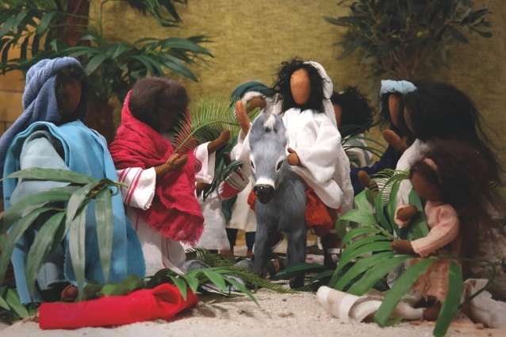
Verschiedene Erzählfiguren dazu stellen.
Die Leute rufen: „Hosianna, gelobt sei Gott! Friede sei mit dir, Jesus!“ Sie winken ihm zu. Manche versuchen, sich zu Jesus durchzudrängeln. Sie wollen ihn anfassen, ihn berühren und ihm die Hand schütteln. Eine Mutter hält ihr Kind hoch. Jesus soll es segnen. Das sehen andere und machen es der Frau nach. Ein Mann ruft laut: „Jesus soll nicht auf der staubigen Straße reiten. Reißt Palmenzweige von den Bäumen ab. Legt sie auf die Straße.“ Aber so viele Palmenzweige gibt es gar nicht, dass man den ganzen Weg damit bedecken könnte. Da ziehen die Leute ihre Übergewänder aus. Mäntel und Jacken, Tücher und Umhänge legen sie zu den Palmenzweigen auf die Straße.
Die Kinder legen Palmenzweige und Gewänder vor Jesus hin.
Immer wieder rufen die vielen Menschen: „Hosianna, gelobt sei Gott! Jesus, du bist unser König! Du bist der Sohn Gottes! Du bist unser Herr und Meister!“ Seine Freundinnen und Freunde kommen aus dem Staunen nicht heraus. Was ist denn nur los? So wie hier in Jerusalem wurde Jesus noch nie begrüßt. Thomas sagt zu Andreas: „Ich habe in den heiligen Schriften, bei den Propheten gelesen. ‚Der Messias zieht wie ein König in die Stadt Jerusalem ein.’ Genau das passiert hier und jetzt. Das ist doch nicht zu glauben! Sieh nur, wie die Menschen sich über Jesus freuen! Sie singen sogar. Hörst du es?“ Das Singen der Leute war nicht zu überhören. „Hosianna, gelobt sei der Sohn Gottes.“ Die Jüngerinnen und Jünger sangen jetzt auch mit. Die ganze Stadt war erfüllt mit Freude und Gesang. „Jesus zieht in Jerusalem ein, Halleluja“ sangen alle zur Ehre von Jesus.

